# **【GAD翻译馆】尝试部位夸张表现！变形角色设计的3个技巧**

链接：<http://gad.qq.com/article/detail/39531>



经常会有人问我这样的问题，在某种程度上可以完成人物方面的作画后，却无法很好的画出变形的角色，或者不了解他的绘画方式。为了让这样的朋友可以更好的了解到此类角色的画法，接下来让我为大家介绍此类角色作画中的4个技巧。

▼目次

从头身中思考的变形

[技巧１．破坏部位](https://ichi-up.net/2018/005" \l "%E3%82%B3%E3%83%84%EF%BC%91%EF%BC%8E%E3%83%91%E3%83%BC%E3%83%84%E3%82%92%E3%81%A4%E3%81%B6%E3%81%99)

[技巧２．通过部位夸张来体现的变形表现](https://ichi-up.net/2018/005" \l "%E3%82%B3%E3%83%84%EF%BC%92%EF%BC%8E%E9%83%A8%E4%BD%8D%E3%81%AE%E8%AA%87%E5%BC%B5%E3%81%AB%E3%82%88%E3%82%8B%E3%83%87%E3%83%95%E3%82%A9%E3%83%AB%E3%83%A1%E8%A1%A8%E7%8F%BE)

[技巧３．面部的变形表现](https://ichi-up.net/2018/005" \l "%E3%82%B3%E3%83%84%EF%BC%93%EF%BC%8E%E9%A1%94%E3%81%AE%E3%83%87%E3%83%95%E3%82%A9%E3%83%AB%E3%83%A1%E8%A1%A8%E7%8F%BE)

## 从头身中思考的变形

说到变形角色时我们最开始在脑海中浮现出的形象应该就是低头身的形象了。

首先，让我们通过对头身比例进行操作来慢慢寻找理想的变形设计。

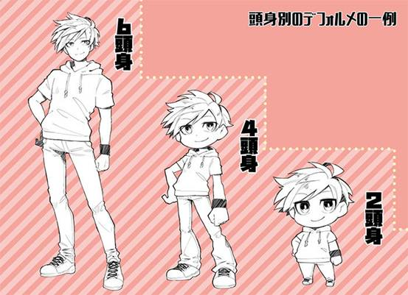

上图为一些例子，根据头身的不同也会存在各种不同的表现方法。

例如，中间的角色我们可以看到他是以一个强调手脚的变形方式来进行设计的。而右边的角色手脚较小，通过放大身体的比例来让他对头身的设计具有更高的亲和感。

通过对手脚等部位进行夸张的变形来迎合头身的变化，通过这个方式来掌控变形后的平衡性。

## 技巧１．破坏拆解

那么，在改变头身的时候，我们需要特别注意哪些地方呢。

**仅仅是将身体变小的话会产生一个非常混乱的印象。**

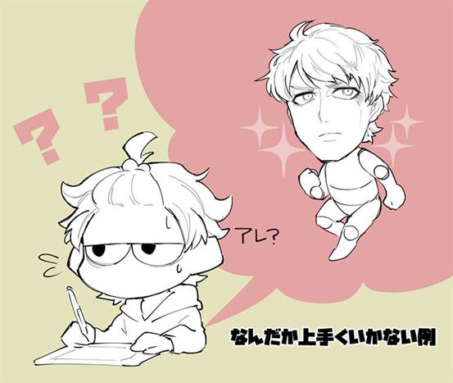

像这样进行变形的设计是有他的表现方法的，为了让他产生一种可爱的印象，首先我们需要将他的部位进行拆解。

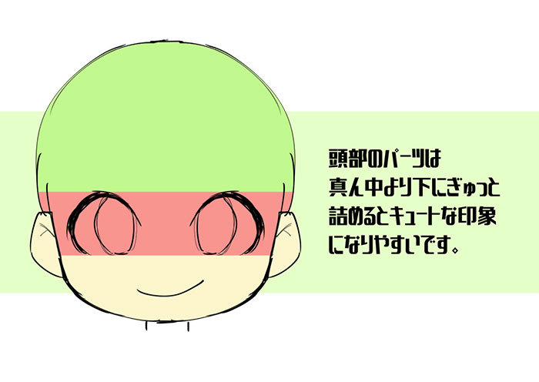

举个例子，头部的部位与其在正中间，稍微向下一点可以给人一种更加可爱的印象。



并且，通过头身的不同来进行思考。

根据头身的不同，部位的比例会产生较大的变化。当然了，头部会相比身体变得更大，因此可以将头部从纵长拉伸为横长。

**将身体的细节以及关节的表现使用更加简洁的风格可以更具效果。**

## 技巧２．通过部位夸张来体现的变形表现

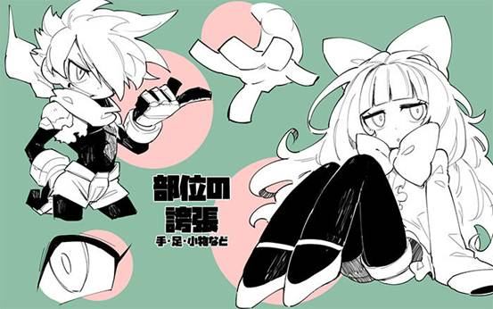

**通过将部位进行夸张的表现可以更好的体现出变形的效果。**

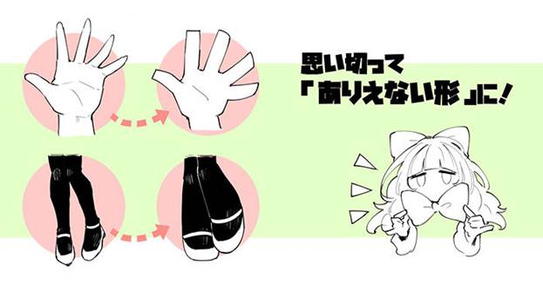

例如，仅使用骨骼的造型，故意使用简单的形状可以有让他显得更具可爱性的情况。还有，通过强调蝴蝶结等装饰品可以更好的凸显出变形的表现。

## 技巧３．脸部的变形表现

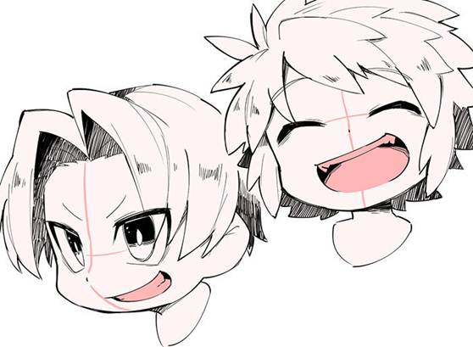

**脸部方面有着故意将左右进行不对称表现的小技巧。**

图片中嘴巴的部分故意通过故意偏离中心的方法为来表情增加动作性。

### 总结

变形角色的表现并没有完全正确的说法，请找到适合自己的表现方式，然后让他成为你的武器吧！

### 著・画　安田昴

自由插画家，有着CG设计方面的经验。